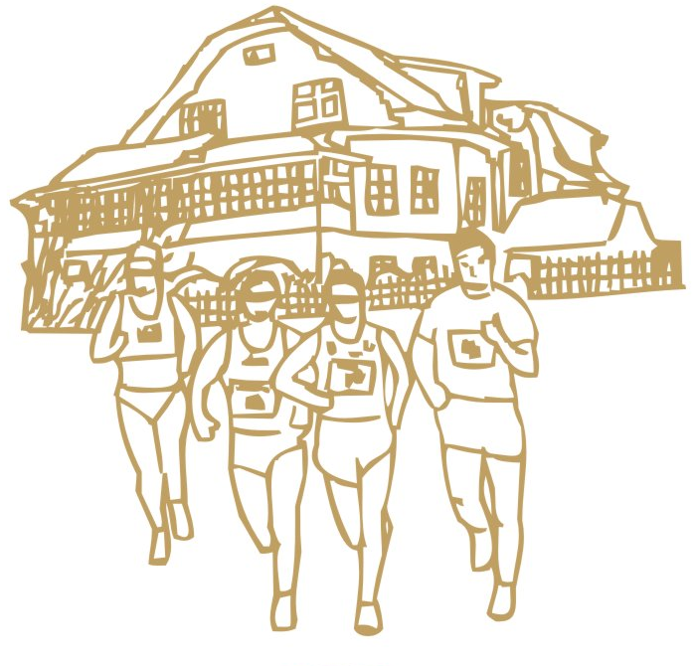 XVII OGÓLNOPOLSKI GÓRSKI BIEG „MAGURKI”
Bielsko-Biała, 12 maja 2013 r.
Organizator: LUKS „GRONICZEK” w Bielsku-Białej

WYKRES POZIOMY TRASY XVI BIEGU MAGURKI długość 6500 m, przewyższenie 493 m

